муниципальное казенное дошкольное образовательное учреждение «Детский сад №21» Еманжелинского муниципального района Челябинской области
456592, Челябинская область, Еманжелинский район, п. Красногорский, ул. Лермонтова, д.11, тел. 8(35138) 70-7-50,
E-mail: letyagina1980@mail.ru, сайт www.74330s021.caduk.ru
ИНН-7403005068, КПП- 740301001,ОГРН-1027400562595

Конспект итоговой НОД для детей с ОВЗ по изо-деятельности с использованием нетрадиционной техники рисования в рамках годовой задачи.
Тема « Весна. Первоцветы. Желтый одуванчик».

Выполнила: воспитатель
1 категории Егошина Г.В.

п. Красногорский
2022
Цель: формирование умений у детей рисовать одуванчик смешанным способом, используя нетрадиционные техники рисования, расширять представление детей о весне и о появлении первоцветов.
Задачи:
Учить передавать в рисунке строение одуванчика -пушистый цветок, прямой тонкий стебель, длинный резной лист;
Познакомить с разными техниками рисования -при помощи вилки, закрепить технику рисования печать по трафарету, рисование пальчиками.
Расширять знание о временах года, о пользе первоцвета - одуванчика.
Актуализировать словарь.( стимулирование речевой активности)
Развивать мелкую моторику, дыхание, тренинг для глаз.
Воспитывать бережное отношение к природе родного края.
Материалы и оборудование:
мисочки с гуашью ( желтого, зеленного, белого, голубого цветов), пробки-печатки, поролон на палочке, тонированные альбомные листы на каждого ребенка, трафареты листочков одуванчика, вилки пластиковые по количеству детей, важные и сухие салфетки ,картинка изображение одуванчика, смайлики с изображением настроения, мольберт, муз.центр.
Предварительная работа: просмотр презентации "Первоцветы", рассматривание одуванчика по картинкам, в гербарии, тонирование альбомных листов для работы во время НОД.
Ход занятия
Воспитатель: Здравствуйте ребята. Я очень рада вас видеть. Подойдите ко мне,
Сейчас мы встанем рядышком по кругу
И, скажем, «Здравствуйте» друг другу
Нам здороваться не лень,
Всем «Привет» и « Добрый день»
Если каждый улыбнется
Утро доброе начнется.
И от этого у меня хорошее настроение,
А какое настроение у вас?
- Посмотрите на смайлики и покажите мне тот, который больше подходит вашему настроению
Дети показывают смайлики. 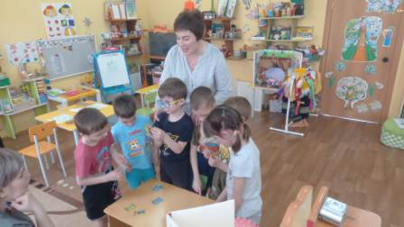
Воспитатель :
Вижу что у всех хорошее настроение. И можно поиграть.
Игра с мячом.
Кто мне скажет, какое сейчас время года?
Ответы детей: (весна)
Как вы узнали, что пришла весна?
Ответы детей с помощью воспитателя:
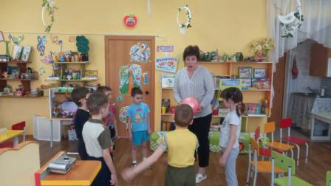
(Солнце с каждым днем все ярче.
Природа, согретая солнечными лучами, пробуждается ото сна. Начинает таять снег, реки начинают освобождаться ото льда. Звери просыпаются от зимней спячки. Запели птицы, скоро проснутся ото сна насекомые и появятся первые цветочки --- первоцветы.)
Воспитатель:
Сейчас мы отгадаем с вами загадку и узнаем, о каком же первоцвете идет речь.
На лужайке возле леса расцвели цветочки
Желтые , как солнышко на зеленой ножке.
А как только подрастут
Шапочки наденут
Мягкие , воздушные ,ветерку послушные
Ответы детей ( Это одуванчик)
Воспитатель:
Предлагаю найти вам этот цветок на полянке.
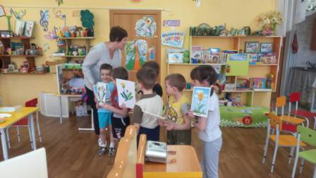
Правильно. Одуванчик одним из первых появляется весной.. К одуванчикам любят прилетать пчелы .Они пьют сладкий нектар и делают одуванчиковый мед. Ребята , а давайте станем пчелками, и будем искать цветы, чтобы попить сладкий нектар.
Гимнастика для глаз
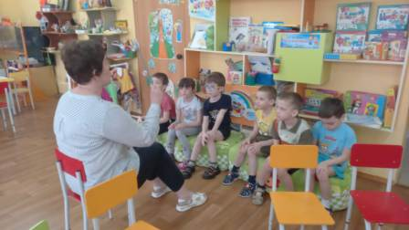
Воспитатель: Ребята, а давайте сочиним сказку об одуванчике?
Дети поочередно подходят к мольберту и по тексту сказки изображают на листе ватмана способом "рисование пальчиком" -нетрадиционным способом.
Сказка про одуванчик:
Однажды появился в траве маленький росточек, посмотрел по сторонам и подумал:
- Интересно, каким я буду, когда вырасту? Вот бы мне стать красивым- красивым, ярким – ярким!
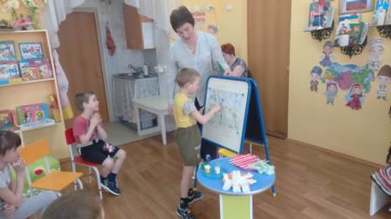
Прошел теплый дождик, поднялся росточек повыше - и вдруг увидел в небе солнышко.
-Ух, ты! Вот бы мне вырасти таким, как солнышко, - подумал маленький росточек.
Солнышко посмотрело с высоты, улыбнулось.
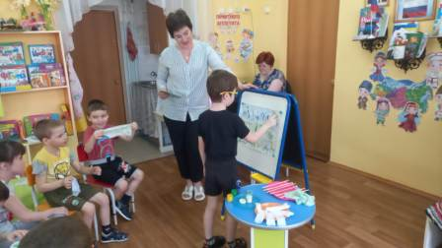
- И стал росточек желтым одуванчиком.
Но однажды посмотрел одуванчик на небо и увидел там облако , белое – белое, пушистое – пушистое.
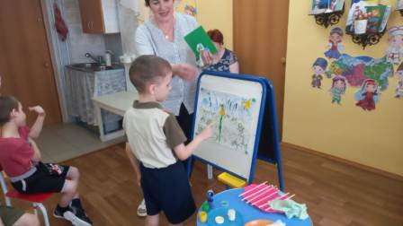
- Ух, ты! Вот бы мне стать таким, как это облако, - подумал желтый одуванчик.
Облако посмотрело вниз – и превратился одуванчик в легкое беленькое облачко на ножке.
Дунул ветерок – облачко рассыпалось на много – много маленьких пушинок, и они разлетелись над полянкой далеко – далеко.
Прошло совсем немного времени – и там, куда приземлились пушинки, появились маленькие росточки. Это одуванчики. Скоро станут они желтыми, как солнышко , а потом белыми, как облако. И если на них дунуть – опять разлетятся пушинками далеко – далеко.
Воспитатель:
Вам нравится дуть на одуванчики?
Сейчас мы с вами будем дуть на одуванчик.
Вдыхаем воздух через нос и дуем.
Дыхательная гимнастика.
Упражнение «Одуванчик».
Я шарик пушистый,
Белею в поле чистом,
А дунул ветерок
Остался стебелёк
Воспитатель:
-Ребята, а вы видели одуванчик? Где? (на участке в детском саду, в городском парке, возле домов, на стадионе, во дворе дома)
-Да, это самое распространенное растение нашего края, оно у нас растет везде и в городе, и за городом.
-А кто цветок одуванчика трогал руками? Какой цветок наощупь? (мягкий, пушистый)
-А кто нюхал? Какой у него запах? (сладко-горьковатый)
-Ребята, одуванчик не только пчелам дает нектар. Люди из его цветков варят вкусное и полезное варенье, листья кладут в салат и кушают их, а корни заваривают как чай и пьют от простуды. Вот какое это полезное растение.
-Ребята, какую форму имеет цветок одуванчика? (круга, шара)
-Какого он цвета? (ярко-желтого)
-На что похож цветок одуванчика? (на солнышко, тоже есть лучики)
Стебельки у одуванчика длинные тонкие, а листья похожи на елочку. Какого цвета листья и стебел ь

-Ребята, я вам предлагаю для нашей Пчелки, а также для ее друзей нарисовать рисунки, где в траве на лугу сверкают ярко-желтые цветы одуванчика. Нарисуем?
мы будем не обычными художниками, а волшебниками.
Дети проходят за столы.
-Расскажите, что сегодня на столах приготовлено для работы.
-Вас ничего не смущает? А в чем дело?
-Что знаете о вилке? (столовый прибор для еды, который имеет четыре колючих зуба, поэтому с ней обращаются аккуратно, как с колющим предметом)
-А можно вилкой рисовать?
-А может попробуем?
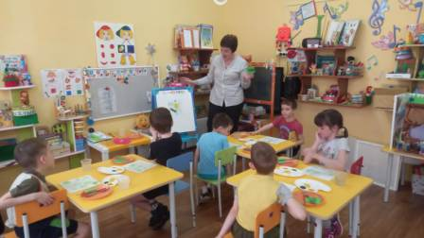
-Берите заранее тонированые нами листочки. Это будет ваш луг, на котором распустятся нарисованные вами цветы одуванчики, открывайте аккуратно баночку с желтой гуашью, аккуратно берем вилку и пробуем (воспитатель на листе, расположенном на мольберте начинает рисовать цветок одуванчика, дети пробуют нарисовать по образцу)
-Так можно рисовать вилкой? (да, особенно хорошо получается нарисовать лучики)
-Самое главное, рисовать в форме круга, прикладывая вилку с краской на бумагу в разных направлениях, даже можно вертеть лист.

Листочки мы будем рисовать при помощи трафаретов техникой "печать поролоном".

Практическая деятельность детей. Помощь воспитателя.
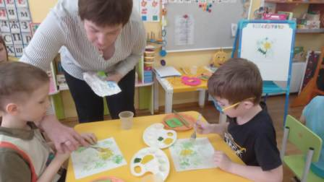

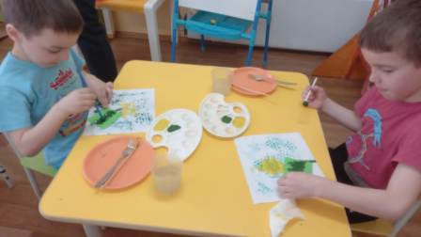
Воспитатель: -Возьмите свои нарисованными одуванчиками, подходите ко мне.
-Давайте ваши работы соберем в единый луг.
-Красиво получилось?
Ребенок:
Одуванчик золотой
Подружились мы с тобой
И как солнышко в траве
Улыбаешься ты мне.

Воспитатель: 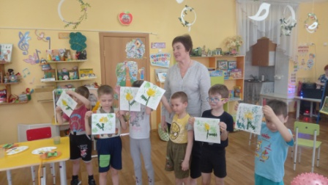
-А сейчас давайте попросим наших гостей посмотреть на нашу коллективную работу из далека.
-На что похож наш луг? (на планету яркую, красивую, зеленую)
-Верно, очень хочется сохранить ее зелено красивой, поэтому не надо рвать на лугах и в лесах цветы, губить деревья.
-Что для вас сегодня на занятии было интересно, необычно?
-Дома совместно со взрослыми попробуйте нарисовать вилкой другие предметы или даже картины, но сначала научите рисовать вилкой своих родителей. Принесите в детский сад ваши семейные работы на выставку.

